CIRCULAR EXTERNA 06-2023
DE: Dirección de Planificación.
PARA: Programas Presupuestarios, Comisiones Institucionales, Administraciones, Oficinas y demás Centros de Responsabilidad involucrados en la elaboración del Anteproyecto de Presupuesto 2025.
ASUNTO: Ejercicio de Proyección Plurianual del Presupuesto Institucional 2025 requerido para la ejecución de los proyectos estratégicos que conforman el Portafolio Institucional mediante el Sistema de Proyección Plurianual.
FECHA: 08 de setiembre de 2023
_________________________________________________________________________
A TODOS LOS CENTROS DE RESPONSABILIDAD QUE PARTICIPARÁN EN EL CUARTO EJERCICIO DE PROYECCIÓN PLURIANUAL
PRESUPUESTO INSTITUCIONAL PARA EL AÑO 2025

SE LES HACE SABER QUE:

Como parte de la implementación de la “Ley 9696: Reforma artículo 176 de la Constitución Política (Principios de sostenibilidad fiscal y plurianualidad)”, el Poder Judicial desarrolló el Sistema de Proyección Plurianual. El cual desde el proceso de formulación del presupuesto para el periodo 2022 se encuentra incorporado a la dinámica de la elaboración del Anteproyecto de Presupuesto Institucional.

Es importante indicar que los lineamientos que se expondrán en la presente circular, forman parte del proceso relacionado con el Ejercicio de Proyección Plurianual del Presupuesto Institucional 2025.

Todas aquellas oficinas presupuestarias a cargo de proyectos estratégicos dentro del Portafolio Institucional deberán tomar en consideración las siguientes disposiciones para realizar el ejercicio de proyección plurianual:

- Fecha de Entrega: Las personas a cargo de los diferentes Centros de Responsabilidad deben remitir a la Dirección de Planificación sus presupuestos plurianuales a más tardar el martes 12 de setiembre de 2023.

- Plazo para incluir la información en el Sistema de Proyección Plurianual: El sistema informático está habilitando para consignar lo relativo a la inclusión de los recursos presupuestarios de las iniciativas que conforman el Portafolio Institucional, desde el 07 y hasta el 12 de setiembre de 2023.

- Formato y Remisión de los presupuestos plurianuales de los centros de responsabilidad

- Forma de envío del presupuesto plurianual a la Dirección de Planificación: El envío del presupuesto para proyectos plurianuales de cada Centro de Responsabilidad se hará a través del sistema, una vez finalizada la inclusión de los recursos.

- Sistema informático para la elaboración del proceso de proyección plurianual del presupuesto institucional 2025

- Sistema de Proyección Plurianual: La herramienta informática que será utilizada para realizar el Ejercicio de Proyección Plurianual del Presupuesto Institucional será única y exclusivamente el Sistema de Proyección Plurianual. En este sistema deben consignarse los recursos presupuestarios tanto de gasto variable como recurso humano, requeridos para cada uno de los proyectos estratégicos en los diferentes periodos que, según cronograma; durará el proyecto.

- Acceso e ingreso al sistema: Para ingresar al Sistema de Proyección Plurianual se deberá ingresar por medio de la siguiente dirección: Intranet/Sistemas Judiciales/Sistema de Proyección Plurianual (https://intranet.poder-judicial.go.cr/index.php/sistemas-judiciales/). Los navegadores que se deben emplear para hacer uso del sistema informático son: Microsoft Edge y Google Chrome.

Figura 2. Ubicación del link de ingreso del Sistema de Proyección Plurianual en la intranet Institucional
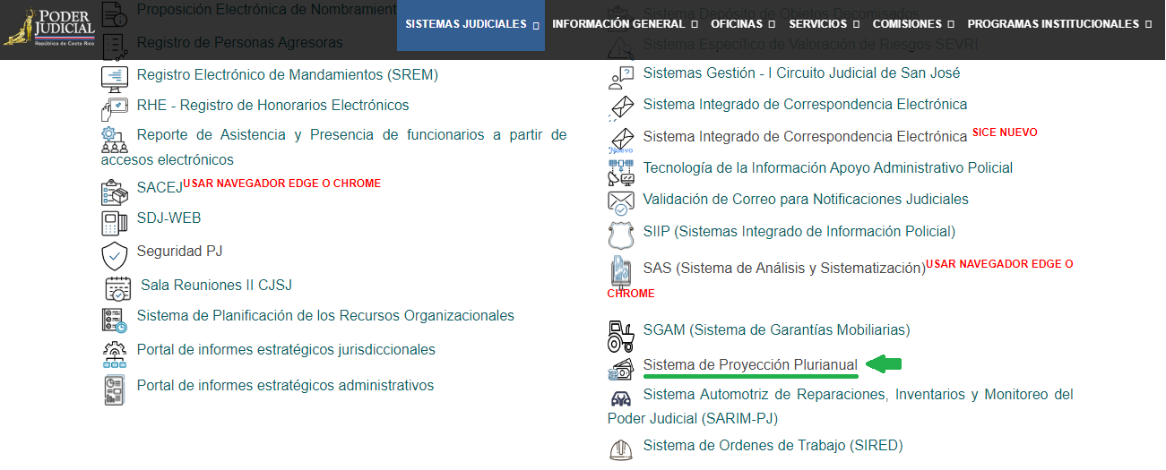
Fuente: Captura de imagen de la INTRANET del Poder Judicial

- Gestión de permisos y perfiles de usuarios del Sistema de Proyección Plurianual

- Permisos en el Sistema de Proyección Plurianual: La asignación de permisos en el sistema informático, para el proceso de proyección plurianual del presupuesto, es realizada por la Dirección de Planificación, en caso de que se requiera solicitar la habilitación de los accesos se debe coordinar por correo electrónico con alguna de las siguientes personas: Melissa Mesén Trejos, Alexis Hernández Gutiérrez, Ana Cecilia Murillo Berrocal o Silvia Venegas Alpizar.

- Perfiles de usuario: El Sistema de Proyección Plurianual maneja dos tipos de usuarios en Sistema de Seguridad PJ, los cuales se explican a continuación:

- Oficina: Este perfil debe ser asignado a los líderes de proyecto para que realicen el ejercicio de proyección plurianual del presupuesto, contempla las funcionalidades del nivel de revisión del sistema informático y no corresponde al presupuesto definitivo, siendo que debe pasar por el siguiente nivel de revisión llamado “Centro de Responsabilidad”.

- Centro de responsabilidad: Este perfil será asignado a las personas encargadas del proceso de formulación anual de cada centro de responsabilidad, lo anterior para que procedan con la revisión del presupuesto plurianual del proyecto, así como la aplicación de las directrices técnicas de formulación presupuestaria para los recursos del periodo en formulación.

Adicionalmente se cuenta con dos perfiles dirigidos a la gestión del Sistema de Proyección Plurianual:

- PLANIFICACIÓN: corresponde al personal del Subproceso de Formulación de Presupuesto y Portafolio de Proyectos Institucional y quienes son los responsables de realizar la revisión general del presupuesto plurianual del Poder Judicial.

- ADMINISTRADOR: Corresponde al perfil de usuario encargado de gestionar el proceso de proyección plurianual, el cual es utilizado exclusivamente por el personal de la Unidad Estratégica de Portafolio de Proyectos Institucional.

Lo anterior, según recomendaciones sobre los criterios de administración de los perfiles del Sistema de Proyección Plurianual expuestos en el oficio 736-PLA-PP-2023, en el cual se señala lo siguiente:

“a. El perfil de “OFICINA” será para las personas responsables de realizar la actualización de las proyecciones del presupuesto de los proyectos y debe estar en coordinación y comunicación activa con la persona responsable de la formulación presupuestaria anual del centro de responsabilidad.
b. El perfil de “CENTRO DE RESPONSABILIDAD” es exclusivamente para el usuario que revisa y aprueba el presupuesto de ese proyecto en esa oficina y debe ser la misma persona que realiza la formulación anual del presupuesto de la oficina en el SIGA-PJ.”

- Material de apoyo para uso del sistema: Se pone a disposición de las personas usuarias los videos tutoriales, sirven como guía para el uso de las diferentes funcionalidades del sistema, se pueden visualizar en el Sistema de Proyección Plurianual, mediante el botón de ayuda, este botón está representado con un icono de signo de pregunta dentro de un círculo que se encuentra en la pantalla de inicio, ubicado en la parte superior derecha. Tal y como se muestra en la siguiente figura:

Figura 2. Ubicación del botón de ayuda para acceder a los videos tutoriales

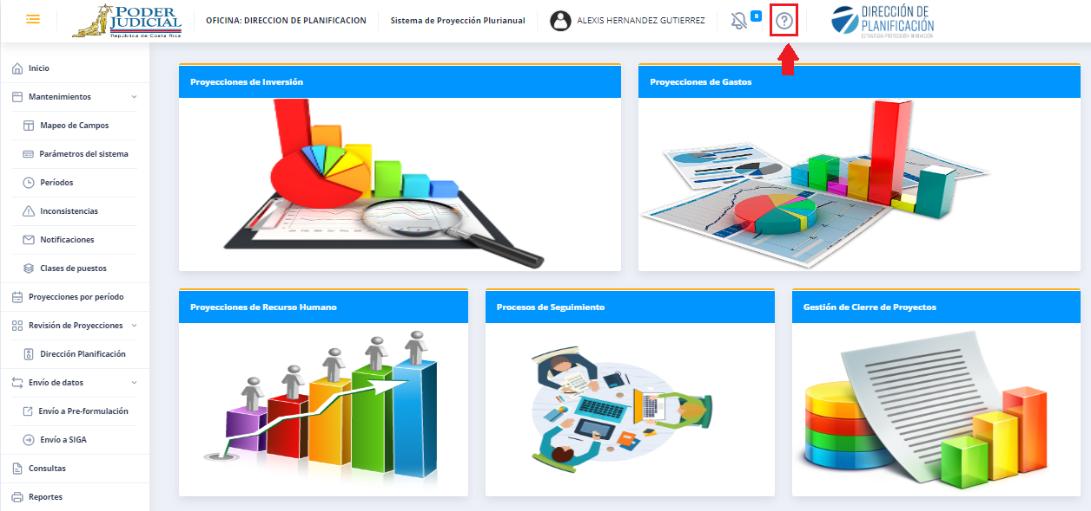
Fuente: Captura de imagen de la pantalla de inicio del Sistema de Proyección Plurianual.

Al seleccionar el botón de ayuda, el sistema mostrará las opciones de videos tutoriales para que el usuario pueda elegirlos y visualizarlos:

Figura 3. Videos tutoriales para las funcionalidades del Sistema de Proyección Plurianual

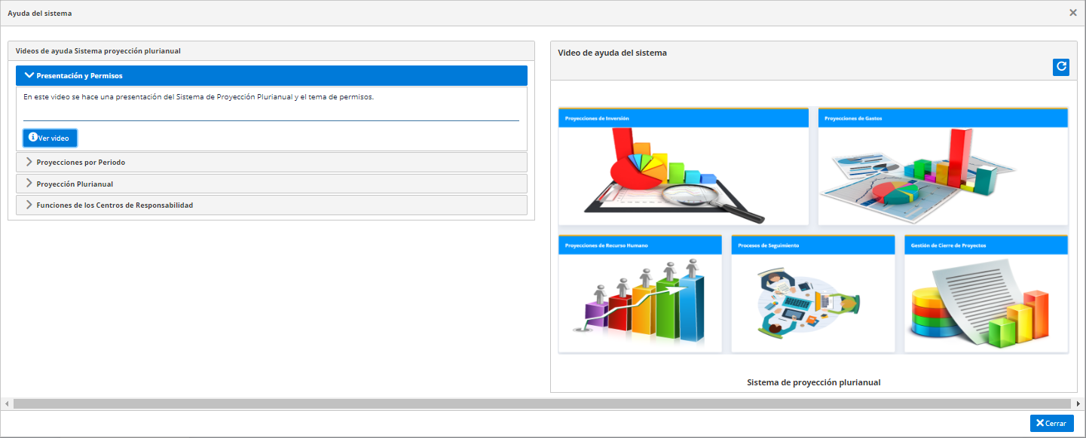
Fuente: Captura de imagen de la pantalla de inicio del Sistema de Proyección Plurianual.

- Directrices del proceso de proyección plurianual del presupuesto institucional 2025.

- A continuación, se adjunta las “Directrices del proceso de proyección plurianual del presupuesto institucional 2025”:

- Consultas sobre el Proceso de Proyección Plurianual del Presupuesto Institucional 2025

- Para realizar consultas con respecto a los lineamientos y uso del Sistema de Proyección Plurianual deben dirigirse por medio de correo electrónico o por la plataforma Teams exclusivamente con Melissa Mesén Trejos, Alexis Hernández Gutiérrez, Silvia Venegas Alpizar y Ana Cecilia Murillo Berrocal.

Atentamente,

Nacira Valverde Bermúdez
Directora a.í. de Planificación

